BIOS
Le BIOS (« Basic Input/Output System » :« Système de gestion élémentaire des entrées/sorties ») est un composant essentiel de l'ordinateur, permettant le contrôle des éléments matériels du PC : clavier, etc …..
Le Bios n’est pas à proprement parlé une pièce de l’ordinateur, c’est un petit logiciel dont une partie est dans une ROM (mémoire morte, c'est-à-dire une mémoire non modifiable), et une autre partie est dans un EEPROM (mémoire modifiable par impulsions électriques).
Actuellement, la zone « modifiable » est distincte et se présente sous la forme matérielle d’une puce (par ailleurs alimentée par une pile pour garantir sa mémoire) , mais cette puce n’est pas « tout le BIOS ».

Le Bios vous parle !

Si vous avez déjà « planté » votre PC et que vous avez essayé de le faire redémarrer de façon « acrobatique »,vous êtes tombés sur ceci … C’est le Bios qui vous parle …..
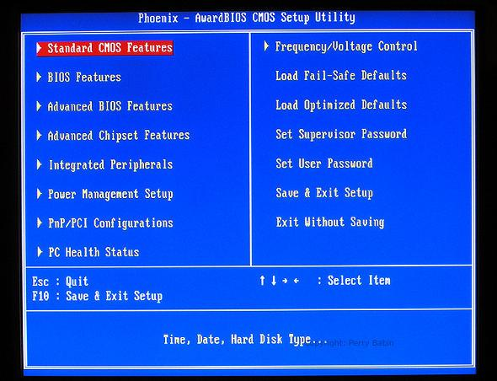

Lorsque le système est mis sous-tension ou réamorcé (Reset), le BIOS fait l'inventaire du matériel présent dans l'ordinateur et effectue un test (le POST) afin de vérifier son bon fonctionnement.
- Effectuer un test du processeur (CPU)
- Vérifier le BIOS
- Vérifier la configuration du CMOS (info de base du pc )
- Initialiser le timer (l'horloge interne)
- Initialiser le contrôleur DMA (accès direct à la mémoire sans passer par le processeur)
- Vérifier la mémoire vive et la mémoire cache
- Installer toutes les fonctions du BIOS
- Vérifier toutes les configurations (clavier, disques durs ...)

Il existe de nombreux BIOS dans chaque machine :
- Le BIOS de la carte mère
- Le BIOS qui contrôle le clavier
- Le BIOS de la carte vidéo
- Etc ….…
Les problèmes de BIOS .
Si jamais le POST rencontre une erreur, il va essayer de continuer le démarrage de l'ordinateur.
Si l'erreur est grave, le BIOS va arrêter le système et :

- afficher un message à l'écran si possible (ce n’est pas toujours possible parce que le matériel d'affichage n'est pas forcément encore initialisée ou bien peut être défaillant) ;
- émettre un signal sonore, sous forme d'une séquence de bips permettant de diagnostiquer l'origine de la panne (quand on sait ce qu’ils veulent dire…)
- envoyer un code (appelé code POST) sur le port série de l'ordinateur, pouvant être récupéré à l'aide d'un matériel spécifique de diagnostic (c’est pas de notre niveau ).
Si tout est correct, le BIOS émettra généralement un bip bref, signalant qu'il n'y a pas d'erreur.
Résoudre les problèmes du BIOS (à notre niveau…)
Si le BIOS émet d’autres sons … c’est qu’il y a un « problème » .
Et dans ces problèmes, il y en a de très simples et de beaucoup moins simples à résoudre …
Ce qui est au niveau de « tous » c’est de vérifier si tous les périphériques sont bien reliés au PC, y compris le clavier ,et de voir si aucune touche de clavier n’est enfoncé …
Ce qui est au niveau de « la plupart » (si la première opération n’a pas marché …) : voir à l’intérieur du pc si le ventilateur tourne normalement et si les barrettes mémoires sont bien enfoncées .

Programmation – Réinitialisation du Bios .
La plupart des BIOS ont un « setup » (programme de configuration) qui permet de modifier la configuration basique du système.
Ce type d'information est stockée dans une mémoire autoalimentée (cad qui est alimentée en permanence à l'aide d'une pile) afin que l'information soit conservée même lorsque le système est hors tension (la mémoire vive est réinitialisée à chaque redémarrage).
Il est possible de modifier la programmation du BIOS et de revenir en arrière si le résultat pose des problèmes .
Je ne le conseille cependant pas à notre niveau de « bricoleux »

Par contre si le Bios foire, (et que vous n’avez pas de réparateur… solution toujours préférable …), vous pouvez toujours enlever la pile du Bios .
Quand vous la remettrez ce sera à nouveau la configuration initiale …